文明·平安
简报
第10期（总第10期）

 | 乐清市“六城联创”活动领导小组办公室  乐清市建设“平安乐清”领导小组办公室 |  | 2016年10月30日日
本期目录
【目的地】
●文明平安城市创建目标
【动态栏】
●我市民间道德设奖蔚然成风 弘扬凡人善念
●我市“慈爱乐清·善行天下”摄影比赛结果揭晓
●我市公安局磐石派出所集中返赃
【曝光台】
●盐盆街道平安督查通报概要
●翁垟街道平安督查通报概要

【责任区】
●镇街乡平安整治重点工作
●乐成、城东、城南街道文明整治点
【安全防范】

●乐清信息化监管剧毒化学品

【城市热线】
●市民参与文明平安创建
【目的地】
●文明平安城市创建工作目标
深入开展未成年人思想道德建设，大力强化群众性精神文明创建，着力加强城市综合环境整治，有序推动文明平安宣传教育工作，实现城市精细化管理，高分通过文明平安城市测评检查。

【动态栏】
●截至目前，我市已设立孝老爱亲、诚实守信、见义勇为、助人为乐、爱岗敬业等各类民间道德奖项370来项，覆盖230个村居，完成温州下达设奖指导数的130%。好婆婆奖、好父亲奖、诚信经营奖、勤劳工作奖、见义勇为奖等奖项的设立，对弘扬良好社会风尚，提高广大群众思想道德素质起到了积极推动作用。 （市委宣传部等）
●为了进一步弘扬慈善文化，宣传慈善事业，褒扬慈善典型，树文明新风，今年6月，乐清市慈善总会举办首届“慈爱乐清·善行天下”摄影比赛，得到了广大摄影爱好者的踊跃参与和大力支持，共收到参赛作品组图近40组、单幅照片近100幅。作品以独特视角和丰富感染力，客观、真实、多角度展现了慈善楷模、扶贫济困、抚老助学、恤病助残、义工风貌、保护生态环境等慈善公益内容。 （市慈善总会）
●10月21日，市公安局磐石派出所在磐石镇珠城路电信营业厅门口举行集中返赃仪式，现场近200名群众参加，有17名群众领回了被盗财物。 （市公安局）
【曝光台】
盐盆街道平安督查通报概要

序号 | 对象 | 地点 | 具体问题 | 责任部门
1 | 春苗幼儿园 | 友谊中路7弄5 | 保安服装不规范；大门口视频监控画面不清晰。 | 教育局  公安局
2 | 柏树巷菜市场 |  | 环境卫生欠佳。 | 市场监管局
3 | 佰分佰饭摊 | 南街52号 | 1名从业人员无健康证明。 | 市场监管局
4 | 浙南机电有限公司 | 上段村 | 未完善建立安全生产台帐；仓库未按要求配备灭火器；部分灭火器罐体破损；车间部分线路未套管，安全通道被占用；现场管理紊乱。 | 安监局  消防局
5 | 田垟燃气供应站 | 田垟村 | 未严格落实实名登记情况，电脑操作不规范。 | 综合执法局
6 | 田垟村53号安置留用地“海景花园” |  | 门卫管理不到位，存在脱岗现象，未做好人员进出登记；部分楼层安全门未关闭；施工现场个别人员未戴安全帽。 | 住建局
7 | 盐盆村安置留用地A-7安置用房建设项目 |  | 2名安全员未到岗；1名施工电梯司机无证上岗。 | 住建局
(市平安办)

翁垟街道平安督查通报概要

序号 | 对象 | 地点 | 具体问题 | 责任部门
1 | 邮电幼儿园 | 创新东路38号 | 保安未在岗；未严格要求外来人员登记；未安装防火门；存在使用电梯现象；2楼安全出口被堵塞。 | 教育局  公安局  消防局
2 | 德邦快递 | 后湖埭村 | 实名登记不规范，有漏登现象。 | 公安局
3 | 名都网吧 | 镇西南路与雁塔路交叉口 | 存在吸烟现象。 | 文广新局
4 | 康盛堂大药房北街店 | 府前路88号 | 未规范执行含麻黄碱类复方制剂登记制度，实物与电脑记录不相符。 | 市场监管局
5 | 郑元建烟酒商行 | 东街10号 | 未落实进货查验制度；未保存票据。 | 市场监管局
6 | 浙江东亚电子有限公司 | 翁垟工业区 | 安全生产台帐不规范；未组织开展消防应急疏散演练；宿舍楼与车间疏散通道被堵塞；食堂与宿舍楼未安装应急照明；车间消防水带破损，安全门内开，个别电器设备不规范。 | 住建局
7 | 中国电信股份有限公司乐清分公司翁垟电信 | 前进村 | 施工现场安全员未到位；楼梯临边拆除未及时修复；物料提升机卸料平台安全门未及时关闭。 | 住建局
(市平安办)
【责任区】
镇街乡平安整治重点工作
乡镇（街道） | 时间 | 重点检查对象 | 整治工作具体内容
柳市镇 | 10月下旬 | 宣传平安三率，迎接省平安三率考核 | 完善平安志愿者队伍建设，提高“平安浙江”APP安装率，加强宣传平安柳市建设，全面提升柳市平安三率。
北白象镇 | 10月下旬 | 商场、宾馆 | 单位消防安全管理人、责任人是否明确；有无制定灭火和应急疏散预案并定期组织演练；消防设施、器材是否完好有效；员工是否掌握灭火器、消火栓的使用方法。
虹桥镇 | 10月下旬 | 校园周边、出租房及合用场所 | 检查小卖铺食品商品，是否通过正规渠道采购，是否在食用有效期内；经营者是否办理健康证、卫生许可证等；排摸火灾隐患底数，消防安全专项整治情况。
淡溪镇 | 10月下旬 | 学校、幼儿园 | 主要涉及校园及周边环境整治等工作。
清江镇 | 10月下旬 | 浙江力达电器有限公司 | 消防设施、器材是否完好有效；是否存在使用易燃可燃材料装修等消防违法行为；员工是否掌握灭火器、消火栓的使用方法；企业台账是否完善。企业安全生产问题。
芙蓉镇 | 10月下旬 | 校园周边、网吧 | 各中小学校周边的流动摊贩进行整治；对网吧开展消防安全隐患排查。
雁荡镇 | 10月下旬 | 出租房、宾馆、寄递企业 | 出租房消防安全整治；宾馆、寄递企业的实名登记情况、消防安全隐患排查。
大荆镇 | 10月下旬 | 肖包周、荆东村 | 要求全部电线套管，电线不准私自拉扯；拆除出租房内用易燃物品作为隔断的物品；对纯木结构的出租房和合用场所一律要求关停。
仙溪镇 | 10月下旬 | 横坦铝合金加工厂 | 厂区内有职工住宿，未配备灭火器，成品区与生产区未分离。
磐石镇 | 10月下旬 | 网吧、寄递企业 | 对网吧吸烟问题进行密集型复查；继续检查三个“100%”落实情况。
蒲岐镇 | 10月下旬 | 校园 | 人防、技防、物防落实情况；疏散通道和安全出口是否畅通；教职员工是否能正常使用消防器材；门卫室、宿舍管理员室是否有私接乱接电线。
南岳镇 | 10月下旬 | 平安三率 | 走村入户开展平安宣传活动，对群众开展群众满意度调查问卷，提升群众对平安建设的知晓率，参与率。
南塘镇 | 10月下旬 | 校园周边、流动人口排查 | 校园周边移动摊位以及非法接送车、外来人口是否登记或者注销等。
湖雾镇 | 10月下旬 | 平安一条街、沿街店面、校园周边 | 平安三率满意度入户调查；餐饮无证经营、路边摊、学校食堂食品安全等。
乐成街道 | 10月下旬 | 出租房、民房、老旧房屋 | 房屋安全隐患整治排查。
城东街道 | 10月下旬 | 宣传平安三率 | 通过悬挂横幅、张贴海报的方式宣传平安建设工作；街道组织话务员对平安三率电话调查情况进行考核前的调查。
城南街道 | 10月下旬 | 宾馆、加油站、小液化气供应点 | 生产安全和消防安全隐患整治排查。
盐盆街道 | 10月下旬 | 寄递企业 | 是否按规定进行实名登记；是否落实先验视后封箱；是否运用“寄E通”、靶枪等信息化应用。
翁垟街道 | 10月下旬 | 危旧房改造 | 对辖区内的危旧房进行排查和改造。
白石街道 | 10月下旬 | 平原各村居 | 继续深入推进群众知晓率、参与率和安全感等的提升工作。
石帆街道 | 10月下旬 | 平安三率宣传 | 加强平安三率宣传。
天成街道 | 10月下旬 | 平安三率、平安浙江APP | 采取多种宣传形式，着力提升辖区群众平安创建知晓率、参与率和安全感满意度；发动全体党员、平安志愿者、义务巡防队员下载安装平安浙江APP。
岭底乡 | 10月下旬 | 四无经营场所 | 四无小作坊大排查大整治。
智仁乡 | 10月下旬 | 企业、小作坊 | 联合安监对企业、小作坊的安全生产进行排查。
龙西乡 | 10月下旬 | 全乡、学校、合用场所 | 平安志愿者去巡逻，发放有关宣传单；消防隐患排查,检查消防设备，宣传“平安三率”。
（市平安办）
乐成、城东、城南街道文明整治点

街道名称 | 整治地点 | 存在问题 | 现场照片
乐成街道 | 城北社区八金田村 | 养猪场违建 | 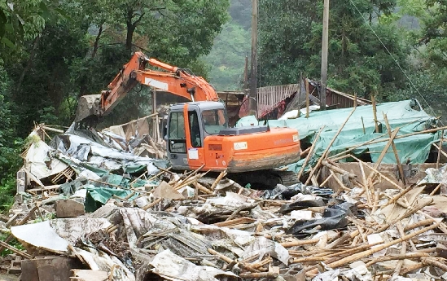
 | 乐清市正高人防设有限公司 | 安全生产整改 | 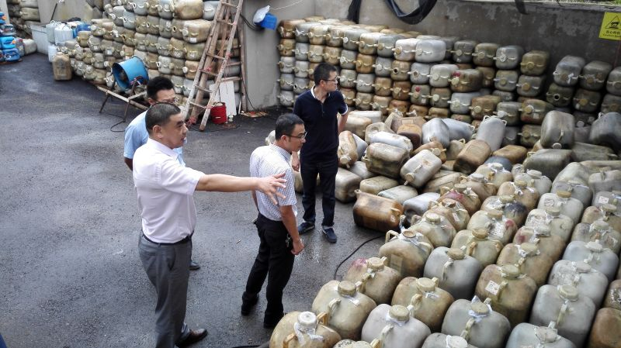
城东街道 | 晨曦大绿化带 | 乱堆物，部分绿地缺少文明温馨提示牌 | 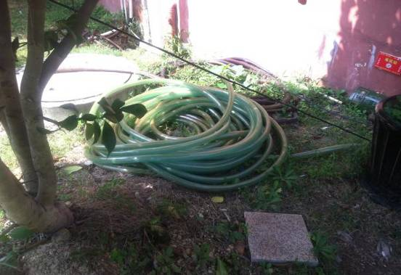
 | 晨曦大厦院子内西南处露天 | 堆放杂物 | 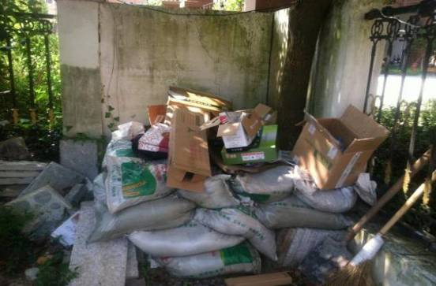
城南街道 | 水深村世贸国际公寓旁 | 垃圾乱堆乱放严重 | 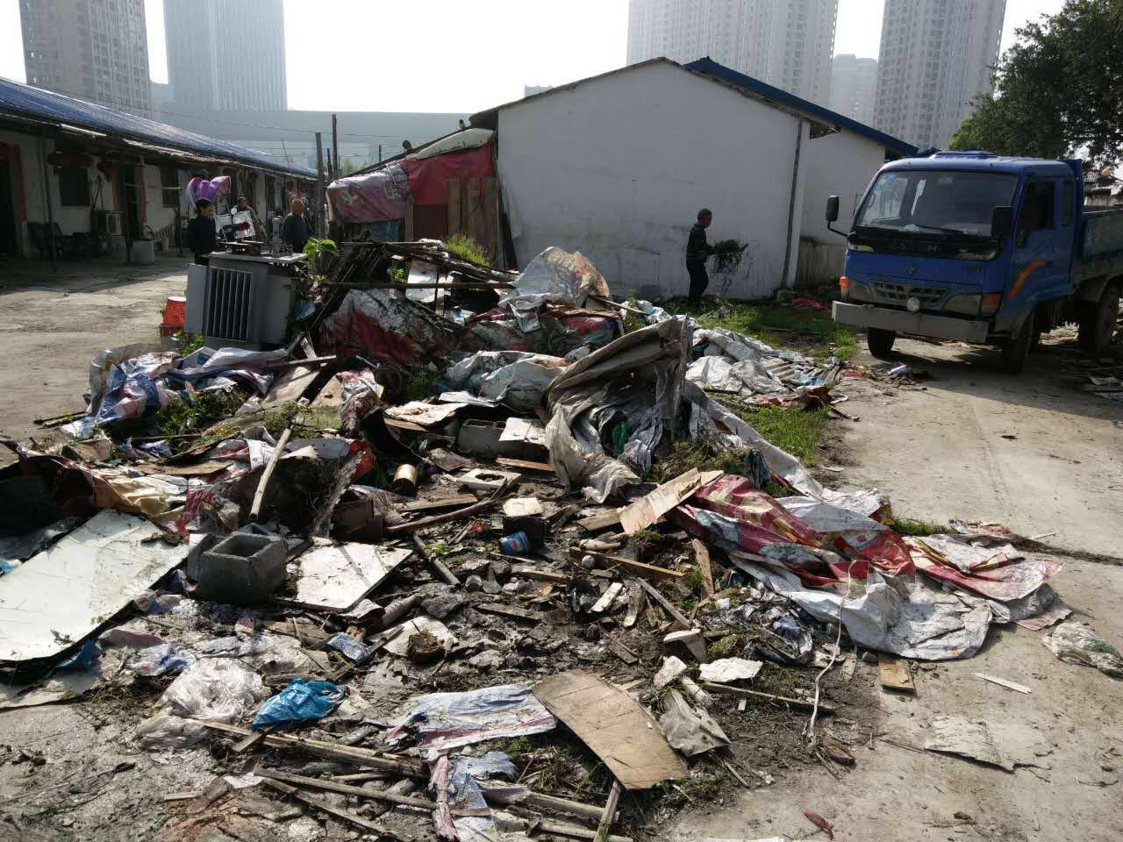
 | 盖竹村 | 路边垃圾堆放 | 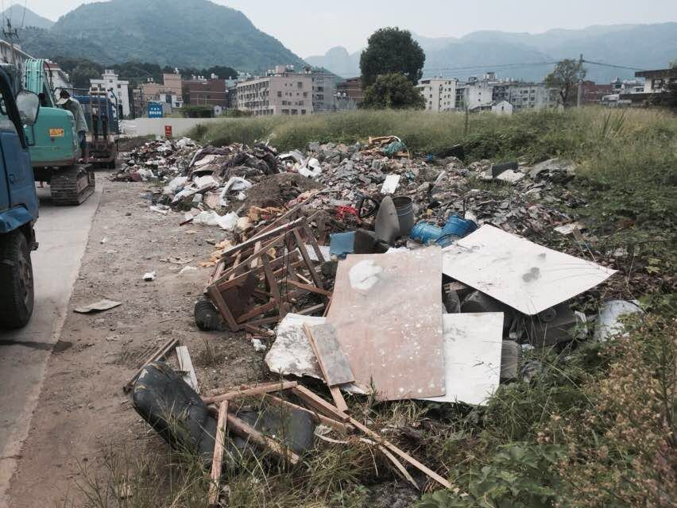

（市联创办）

【安全防范】

乐清信息化监管剧毒化学品

近年来，市公安局以剧毒化学品运输、储存、使用的全环节、全方位“无缝监管”为目标，以剧毒化学品“流向感知化、防范智能化、监管动态化、数据信息化”为方向，创建剧毒化学品物联网监管信息平台，进一步强化剧毒化学品监管工作。
市公安局研发了剧毒化学品物联网监管信息平台和手机APP应用软件，从购销、运输、使用三个环节实现剧毒化学品流向轨迹的全程网络同步监测。他们严格按照公安部的相关规定，对从业单位技术防范措施进行智能化升级改造，利用智能门禁系统严守出入关口，利用视频联网技术严盯运送过程，利用电子巡查设备严格日常监管，利用入侵报警模块严密安全防范，确保技术防范“无死角”。
同时，对从业单位基础信息、监管单位管理信息等基础数据进行网络化管理。通过平台采集从业单位及从业人员的基本信息，并通过日常实地检查和核对，确保实时动态掌握。利用平台将企业物品流向实时报备，丰富了报备渠道，减少了企业的负担。此外，平台的实时交流功能拓宽了政企交流的渠道，实现了从业单位在线咨询、监管部门在线解答，使监管单位与从业单位之间的沟通更加便捷。
在此基础上，市公安局制定了剧毒化学品治安管理规范，规定专管民警对剧毒化学品单位每月至少进行2次检查，检查记录必须录入平台，并对录入平台的信息进行比对、预警，综合掌握剧毒化学品单位的运行情况。

【城市热线】

市民可以通过拨打96345 、12319城市管理热线积极参与文明平安城市创建。10月共受理热线电话4856个，部分受理情况如下：

市民 | 时间 | 类别 | 问题 | 受理情况
屠先生 | 2016.10.22 | 咨询类 | 咨询怎么办理森林旅游一卡通。 | 告知可通过以下途径办理“一卡通”：持温州市民卡，到温州市民卡中心现金缴纳或圈存方式来办理开通，或到温州农业银行各网点、温州邮政储蓄银行各网点现金缴纳或圈存方式办理开通；持本人有效身份证件，在指定十大森林公园景区售票处现场办理，或到温州市森林旅游有限公司办理开通；关注农行“金穗温州商人卡”微信，通过微信支付功能购买。
郑先生 | 2016.10.21 | 咨询类 | 咨询外省汽车是否可以在乐清年审。 | 告知外地的车子年审需要在车辆所在地的车管所开具委托单，带上驾驶证，行驶证，保险单和委托单去乐清机动车监测站办理年审。
李先生 | 2016.10.18 | 咨询类 | 咨询乐清去温州机场的大巴在哪里坐车。 | 告知市民乐清到温州的机场大巴现在要到乐清新客运中心坐车。
陈女士 | 2016.10.21 | 服务类 | 网上买的家具需要木工组装 | 受理后为市民联系服务商维修，后回访市民表示很满意。
周先生 | 2016.10.17 | 服务类 | 家里用电量大，需要电工检查。 | 受理后为市民联系服务商维修，后回访市民表示很满意。
梁女士 | 2016.10.15 | 服务类 | 太阳能热水器控制面板坏了，需要维修师傅 | 受理后为市民联系服务商维修，后回访市民表示很满意。
孔女士 | 2016.10.22 | 事务类 | 反映乐成街道市二中桥旁边，路灯坏了（路灯编号云浦265线22—2），希望我们能向有关部门反映处理。 | 已通知路灯所处理。
陈女士 | 2016.10.14 | 事务类 | 反映乐清财政局门口红绿灯旁有个井盖缺失，存在重大安全隐患。 | 已通知排污部门处理。
董先生 | 2016.10.10 | 事务类 | 反映环城东路61号人行道上，道路破损，严重影响行人通行。 | 已进入数字城管系统处理。
张先生 | 2016.10.22 | 自行车类 | 反映YQB001178这辆车刹车失灵。 | 已通知调度人员取车并维修。
向女士 | 2016.10.21 | 自行车类 | 咨询乐清自行车办卡点周末有没有上班。 | 告知市民乐清办卡点周一至周日都有办理自行车卡。
王女士 | 2016.10.21 | 自行车类 | 咨询一张身份证能办理几张自行车卡。 | 告知市民一张身份证只能办理一张自行车卡。
（数字城管）

报：温州市文明办、温州市平安办，乐清市四套班子领导
发：乐清市文明委、“六城联创”活动领导小组、建设“平安乐清”领导小组成员单位、乡镇（街道）书记、村居、群团组织（工青妇、老协、工商联、残联、文联、关工委）、行业协会、平安示范企业、省（市）文明单位、平安单位
编辑：陈冰冰 核稿：周兴龙 叶华镇 签发：黄道强 吴良成
创建督查热线：12319 电子邮件：yqswmb@163.com

